


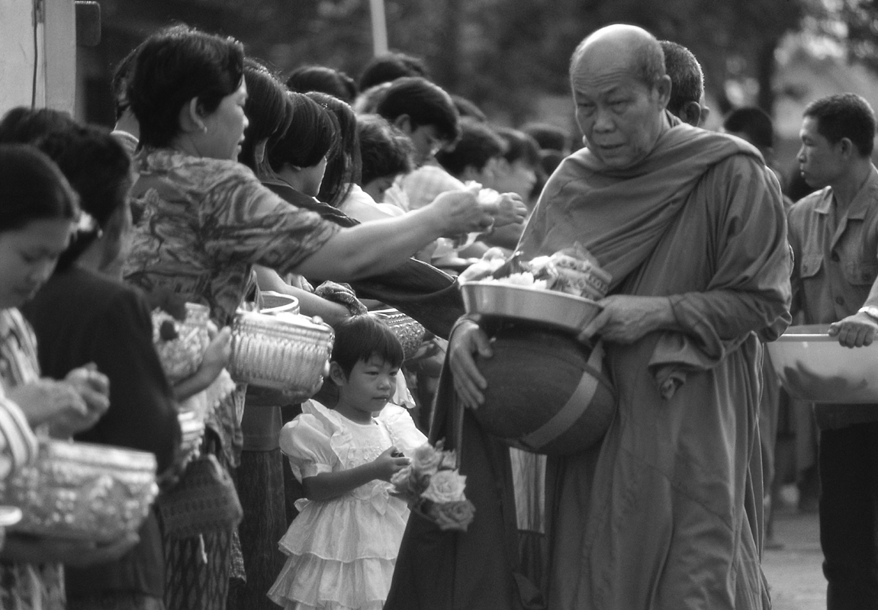

ได้_______คะแนน
คะแนนเต็ม 10 คะแนน
ชิ้นงานที่ 7 เรื่อง พระรัตนตรัย
วันที่................เดือน........................พ.ศ................
ชื่อ....................................................................ชั้น........................เลขที่...................
ให้นักเรียนสังเกตภาพและตอบคำถามเกี่ยวกับการแสดงความเคารพพระรัตนตรัย

1. การปฏิบัติของบุคคลในภาพ เป็นการแสดงความ
เคารพพระรัตนตรัยโดยวิธีใด
______________________________________
______________________________________
2. นักเรียนเคยปฏิบัติเหมือนบุคคลในภาพหรือไม่___________________________
ถ้าเคย ปฏิบัติในโอกาสใด___________________________________________
3. การปฏิบัติดังกล่าวก่อให้เกิดผลดีต่อตนเอง และพระพุทธศาสนาอย่างไร
_______________________________________________________________
4. การปฏิบัติตนโดยการแสดงความเคารพพระรัตนตรัย สอดคล้องกับคุณธรรม
จริยธรรม และคุณลักษณะอันพึงประสงค์ข้อใด
รักชาติ ศาสน์ กษัตริย์  มีวินัย ใฝ่เรียนรู้

